Министерство образования Республики Беларусь

Учреждение образования «Белорусский государственный технологический университет»

Факультет информационных технологий

Кафедра информационных систем и технологий

**Отчет по лабораторной работе №4**

**«Изучение устройства и функциональных особенностей шифровальной машины «Энигма»»**

Выполнил:

студентка 3 курса 2 группы

Черноок Ю. С.

Проверил:

ассистент

Копыток Д. В.

Минск 2021

Цель: изучение и приобретение практических навыков разработки и использования приложений для реализации перестановочных шифров.

**Теоретическая часть**

Идея создания шифровального устройства высказана голландцем Гуго Кох де Дельфтю (в некоторых источниках – Гуго Александр Кох, HugoAlexanderKoch) еще в 1919 г. В 1920 г. он же изобрел первую роторную шифровальную машинку. Параллельно с этим немец Артур Шербиус (ArthurScherbius) изучал проблему криптостойкости (в нашем современном понимании) шифровальных машин. Он же получил патент на такую машину, которую назвали «Энигма» (от греч. enigma – загадка). Основная особенность «Энигмы» – все знали в то время алгоритм шифрования, но никто не мог подобрать нужный ключ. Первая шифровальная машина, «Enigma A», появилась на рынке в 1923 г. Это была большая и тяжелая машина со встроенной пишущей машинкой и весом около 50 кг. Вскоре после этого была представлена «Enigma B», очень похожая на «Enigma A». Вес и размеры этих машин сделали их непривлекательными для использования в военных целях. По достоинству шифровальную машину оценили в немецкой армии. В 1925 г. ее принял на вооружение сначала военно-морской флот (модель Funkschlussen С), а в 1930 г. – Вермахт («Enigma I»). Общее количество шифраторов, произведенных до и во время Второй мировой войны, превысило 100 тысяч. Применялись они всеми видами вооруженных сил Германии, а также военной разведкой и службой безопасности. Идея коллеги А. Шербиуса Вилли Корна (WilliKorn) позволила создать компактную и намного более легкую «Enigma C». Особенностью этой модели было наличие ламповой панели. В 1927 г. «Enigma D» была представлена и коммерциализирована в нескольких версиях с различными роторами и продана военным и дипломатическим службам многих стран Европы. В «Enigma D» было три обычных ротора и один отражатель (рефлектор), которые можно было установить в одном из 26 положений (по числу букв используемого алфавита). Именно эта модель стала основным прототипом многих известных версий машин «Энигма», которые использовала Германия в годы Второй мировой войны.

Машина «Энигма» – это электромеханическое устройство. Как и другие роторные машины, «Энигма» состоит из комбинации механических и электрических подсистем. Механическая часть включает в себя клавиатуру, набор вращающихся дисков – роторов, которые расположены вдоль вала и прилегают к нему, и ступенчатого механизма, двигающего один или несколько роторов при каждом нажатии на клавишу.

Электрическая часть, в свою очередь, состоит из электрической схемы, соединяющей между собой клавиатуру, коммутационную панель, лампочки и роторы (для соединения роторов использовались скользящие контакты). На рис. 4.1 показана фотография одной из моделей «Энигмы» с указанием месторасположения основных модулей машины. Как видно на этом рисунке, «Энигма» состоит из 5 основных блоков:

* панели механических клавиш 1 (дают сигнал поворота роторных дисков);
* трех (или более) роторных дисков 2, каждый имеет контакты по сторонам, по 26 на каждую, которые коммутируют в случайном порядке; по окружности нанесены буквы латинского алфавита либо числа;
* рефлектора 3 (имеет контакты с крайним слева ротором);
* коммутационной панели 4 (служит для того, чтобы дополнительно менять местами электрические соединения (контакты) двух букв);
* панели в виде электрических лампочек 5; индикационная панель с лампочками служит индикатором выходной буквы в процессе шифрования.

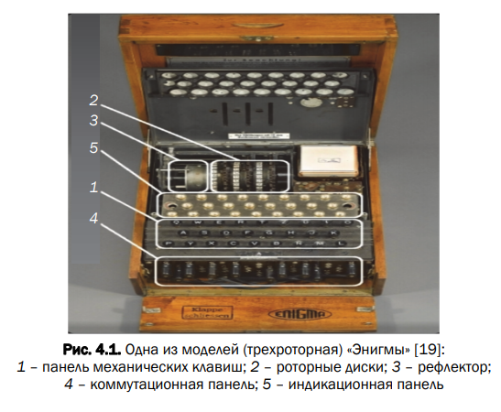

Конкретный механизм мог быть разным, но общий принцип был таков: при каждом нажатии на клавишу самый правый ротор сдвигался на одну позицию, а при определенных условиях сдвигались и другие роторы. Движение роторов приводило к различным криптографическим преобразованиям при каждом следующем нажатии на клавишу на клавиатуре, т. е. зашифрование/расшифрование сообщений основано на выполнении ряда замен (подстановок) одного символа другим. Идея А. Шербиуса состояла в том, чтобы добиться этих подстановок электрическими связями. Механические части двигались и, замыкая контакты, образовывали меняющийся электрический контур. При нажатии на клавишу клавиатуры контур замыкается, ток проходит через созданную (для зашифрования/расшифрования одного конкретного символа сообщения) цепь и в результате включает одну из набора лампочек, отображающую искомую букву шифртекста (или расшифрованного сообщения). На рис. 4.2 показаны упрощенная конструкция ротора (а) и рефлектора (б). Замыкание цепи происходило за счет рефлектора.

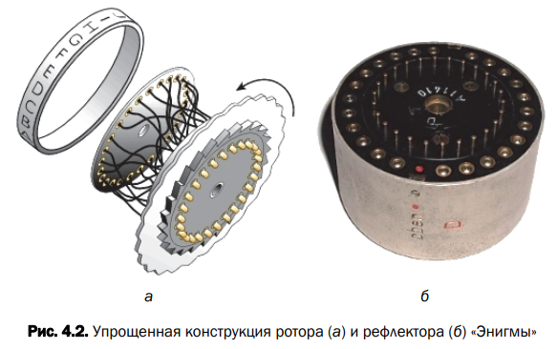

На рис. 4.3 схематично показано, как некоторая буква (например, «а») будет зашифрована другой буквой (например, «g»), а следующая за ней буква сообщения (также «а») – уже буквой «с».

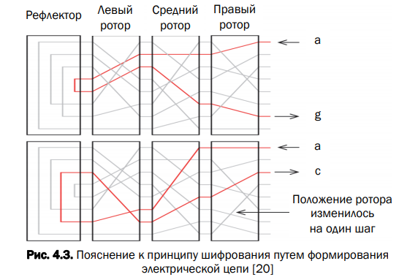

Отметим, что на рис. 4.3 электрическая цепь не представлена в виде замкнутой, поскольку не показаны части коммутационной панели и электрическая лампочка. Замкнутые электрические цепи хорошо иллюстрирует рис. 4.4.

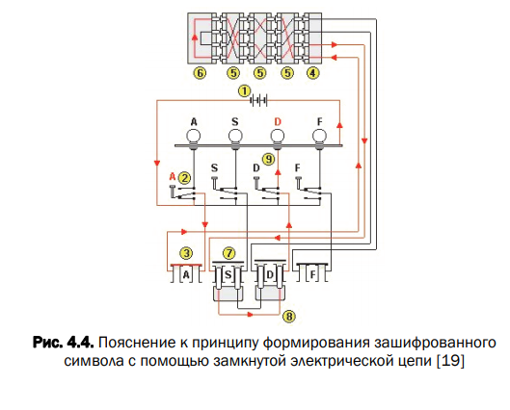

Замкнутую цепь составляют: батарея 1 (это могут быть и иные источники питания), нажатая двунаправленная буквенная клавиша 2, разъем коммутационной панели 3 (как видим, в одном случае – буква «а» – коммутационного перехода на другую букву нет), входной разъем (входное колесо) роторного модуля 4, роторный модуль 5 (состоит из трех роторов, как в версии «Энигмы» для Вермахта, WehrmachtEnigma М3, или четырех – в версии «Энигмы» для военно-морского флота, KriegsmarineEnigma M4), рефлектор 6. Последний возвращает ток (цепь) по другому пути через те же узлы, «зажигая» на ламповой панели букву «D», к другому полюсу батареи. Обратим внимание, что обратная часть цепи уже проходит с учетом выполненной коммутации (7 и 8). Отметим также, что клавиатура соответствовала немецкой раскладке QWERTZ.

**Практическая часть**

Разработать приложение-симулятор шифровальной машины, состоящей из клавиатуры, трех роторов и отражателя. Типы роторов (L – M – R) и отражателя Re следует в соответствии со своим вариантом, представленным в таблице. Крайний правый столбец этой таблицы показывает, на какое число шагов (букв, i) перемещается соответствующий ротор при зашифровании одного (текущего) символа; число 0 означает перемещение соответствующего ротора на один шаг при условии, что расположенный правее ротор совершит один оборот.

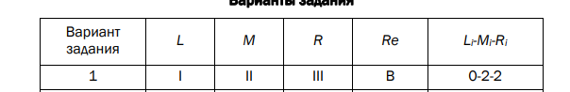

Программный код реализации шифровальной машины «Энигма» представлен на рисунке 1.

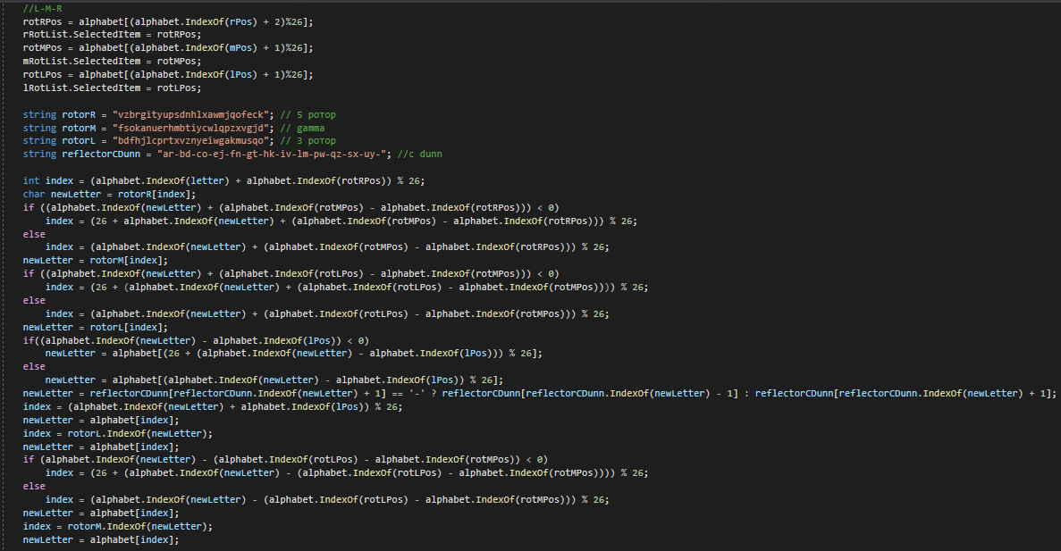

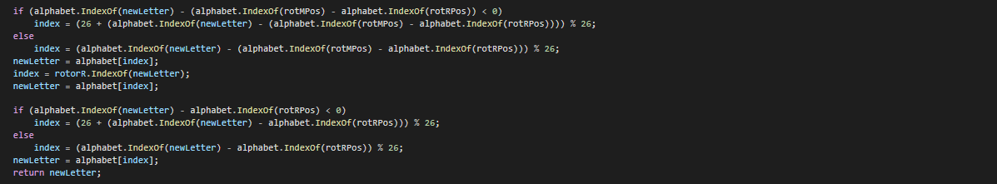

Рисунок 1 – Реализация шифрования

На рисунке 2 представлен пример работы разработанного программного средства.

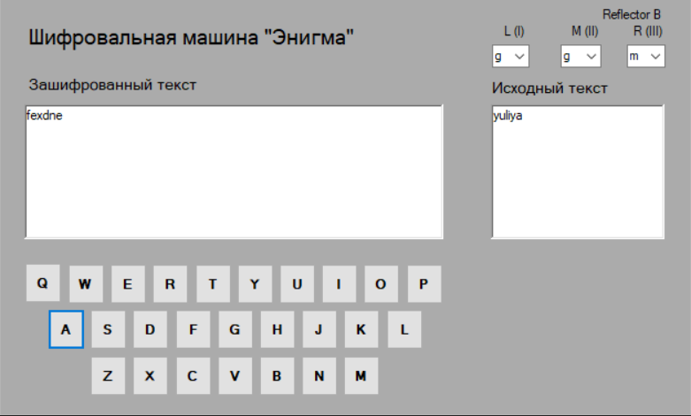

Рисунок 2 – Пример работы программного средства «Шифровальная машина «Энигма»»

Вывод: я изучила и приобрела практические навыки разработки и использования приложений для реализации перестановочных шифров.